INSTRUCTIVO

TRASPASO DIGITAL
DE GOBIERNO
AÑO 2021

MINISTERIO SECRETARÍA GENERAL DE LA PRESIDENCIA
Todas las secciones que se detallan a continuación se deben informar a través de una plataforma digital que se dispondrá para estos efectos; traspaso.digital.gob.cl , para acceder a ella, las contrapartes designadas deberán ingresar utilizando su ClaveÚnica, claveunica.gob.cl .
- Área Programática y de Gestión
Entregar los contenidos relevantes sobre la gestión ministerial, sus compromisos, metas, programas y proyectos terminados o en ejecución.
Indicar link a “Marco normativo aplicable”, transparencia activa, web del Servicio.
- Ley orgánica institucional.

Indicar link a formulario A1, “Definiciones estratégicas” en sitio web DIPRES.
- Misión institucional y objetivos estratégicos 2022.

Indicar link a “Diagrama de la estructura orgánica” en transparencia activa, web del Servicio
- Organigrama institucional.

Indicar link a banner Compromisos de Gestión Institucional, página web institucional.
- Cumplimiento de objetivos institucionales.

- Programas y/o proyectos en preparación.
N° | Nombre programa/proyecto | Monto estimado a ejecutar (en miles de pesos) | Etapa de ejecución

N° | Nombre programa/proyecto | Monto estimado a ejecutar (en miles de pesos) | Etapa de ejecución
- Programas y/o proyectos en ejecución.

- Si corresponde, los comités interministeriales que participa el ministerio.
N° | Nombre comité | Calidad en la que participa

- Documentos publicados relativos a estrategias, estudios, políticas o planes de mediano o largo plazo
N° | Nombre publicación | Link a publicación

- Compromisos internacionales y/o participaciones comprometidas en foros internacionales.
N° | Nombre compromiso/participación en foro internacional | Calidad en la que participa (miembro pleno/observador)

Indicar link a ejecución presupuestaria del Servicio en página web de Dipres
- Grado de ejecución presupuestaria 2021

Indicar link a presupuesto aprobado en página web de Dipres
- Presupuesto institucional aprobado para el año 2022.

- Nómina de licitaciones en preparación y pendientes.
N° | Nombre licitación | Estado de la licitación
1 | Convenio de Suministro Servicio Aseo y Mantención de Jardines | Publicado
2 | Convenio de Suministro Arriendo de Impresoras | Publicado
3 | Servicio de Courier | Proceso de preparación de bases
4 | Convenio de suministro servicios de mantenciones preventivas y correctivas en mecánica automotriz para la dotación de vehículos institucionales | Proceso de preparación de bases

- Balance de logros en objetivos estratégicos y acciones del período 2018 – 2022 y experiencias relevantes de gestión.
Ingresar texto con balance de los logros institucionales, en materias de PMG, Convenio de Desempeño Colectivo, reconocimientos, entre otros logros de gestión.
Máximo 20 mil caracteres.

Área de Personal
Indicar link a dotación de personal, transparencia activa, web del Servicio.
- Dotación del personal del Servicio

- Personal en comisión de servicio, señalando quién está en otros servicios y quiénes son de otros servicios.
Funcionarios en comisión de servicios
Funcionarios en comisión | N° de personas en la administración central del Estado | N° de personas en otros sectores. | N° de personas en comisión de estudios en el extranjero | TOTAL
Recibidos
Enviados
TOTAL

- Escalafón, ascensos y nombramientos en trámite.
Ascensos y nombramientos en trámite
Planta | N° de cargos en proceso de promoción | N° de cargos en proceso de nombramiento en trámite
Directivos
Profesionales
Técnicos
Administrativos
Auxiliares
Cargos vacantes

Área Financiera
- Nómina de cuentas corrientes de la institución con detalle de sus apoderados.
Funcionarios tenedores de cuentas
N° cuenta corriente | Banco | N° de personas

- Conciliaciones bancarias al 28 de febrero de 2022.

Conciliación de cuentas, resumen
N° cuenta corriente | Saldo contable | Saldo Banco según certificado y cartola | Depósitos u otros no registrados en saldo contable | Giros u otros no registrados en saldo banco | Saldo banco igual a saldo contable

- Nómina de los activos financieros, señalando los documentos por cobrar, inversiones financieras, acciones, entre otros al 28 de febrero de 2022
Nómina de activos financieros
Nombre | Detalle | Monto | Plazo
Documentos por cobrar
Inversiones financieras
Otros

- Estado de los fondos internos a rendir, indicando el nombre del cuentadante, tipo de fondo interno a rendir, monto autorizado, monto gastado y detalle de lo gastado cuando corresponda.
Fondos internos a rendir
Fondos internos a rendir | Monto autorizado | Monto gastado | Detalle de lo gastado | Observaciones
Nombre cuentadante 1
Nombre cuentadante 2
Nombre cuentadante 3
Nombre cuentadante 4

- Copia del último informe de contabilidad gubernamental, remitido a la Contraloría General de la República
Adjuntar informe pdf.

- Nómina de anticipo de fondos concedidos a funcionarios y a proveedores.
 | N° de beneficiarios | Monto
Anticipo concedido a funcionarios
Anticipo concedido a proveedores
Total

Área de Inventario
- Registro de bienes muebles e inmuebles
Registro de bienes
Tipo de activo | N° de unidades | Monto M$
Bienes inmuebles | 4 | 33.165.681.-
Mobiliario y otros | 910 | 55.729.463.-
Máquinas y equipos | 543 | 352.875.471.-
Vehículos | 6 | 101.948.473.-
Equipos informáticos | 130 | 17.128.163.-
Programas informáticos | 0 | 0

- Nómina de vehículos propios o entregados en comodato.
Inventario de vehículos
Identificación de la especie | Patente | Condición jurídica (propio, recibido o dado en comodato) | Condición física (bueno, regular, malo) | Monto | Destinación
Camioneta Nissan Terrano |  | Propio | Malo | 14.173.733 | Chacabuco 700
Camioneta Nissan Terrano |  | Propio | Malo | 14.173.733 | Chacabuco 700
Camioneta Nissan Terrano |  | Propio | Malo | 14.173.733 | Chacabuco 700
Chevrolet Dimac |  | Propio | Bueno | 19.733.175 | Chacabuco 700
Chevrolet Dimac |  | Propio | Bueno | 18.404.999 | Of. Provincial del Ranco
Furgón |  | Propio | Bueno | 21.289.100 | Chacabuco 700

- Nómina de artículos de escritorio, materiales fungibles y especies en stock
Inventario de bodega Seremi
Identificación de la especie | N° unidades
Producto | Stock Actual
ACCO CLIPS METALICO CAJA 50 UN. | 12
ACCO CLIPS PLATIFICADOS CAJA 50 UN. | 3
ALCOHOL GEL 1 LT. RECARGA | 39
ALCOHOL GEL RAYTAN UN LITRO SECADO RAPIDO | 50
ALFILERES | 13
APRETADOR DOBLE CLIP 15 MM | 15
APRETADOR DOBLE CLIP 19 MM. | 20
APRETADOR DOBLE CLIP 25 MM. | 44
APRETADOR DOBLE CLIP 32 MM. | 31
APRETADOR DOBLE CLIP 41 MM. | 13
APRETADOR DOBLE CLIP 51 MM. | 28
ARCHIVADOR ANCHO CARTA | 7
ARCHIVADOR ANCHO OFICIO | 125
ARCHIVADOR ANGOSTO CARTA | 18
ARCHIVADOR ANGOSTO OFICIO | 2
ARCHIVADOR CARTA PVC | 10
BLOCK BORRADOR OFICIO 80 HOJAS 5 MM. | 2
BLOCK BORRADOR OFICIO 80 HOJAS 7 MM. | 15
BLOCK ESPIRAL ESCOLAR 7 MM | 36
BOLSA BASURA 50X70 CM 10 UD | 53
BOLSA BASURA 70X90 CM. 10 UD | 131
BOLSA BASURA 70X90 CM. 20 UD | 1
BOLSA BASURA 80X110 CM 10 UD | 45
BOLSA DE TE | 111
BORRADOR DE PIZARRA | 4
BROCHES 32 MM. | 7
CAJA PEINE T/CARTA | 9
CARPETA CARTULINA S/ACCOCLIPS | 231
CARPETA C/ELASTICO CARTON | 57
CARPETA COLGANTE EST | 10
CARPETA COLGANTE PLASTICA | 100
CARPETA SCHNELL VINIL OFICIO | 119
CARPETA SECRETARIA | 2
CARPETAS FUELLE TAMAÑO OFICIO | 4
CARPETAS PLASTICAS 20 FUNDA T/A4 | 8
CARPETAS PLASTICAS CON MECANISMO | 134
CARPETAS PLASTICAS SIN MECANISMO | 132
CARPETA TRANSPARENTE FAST CARTA | 23
CARPETA TRANSPARENTE FAST OFICIO | 43
CARTONERO | 27
CERA KIT CREMA P/VEHICULO | 10
CERA LIQUIDA 1 LTDA. | 4
CERA PISO 400 CC. | 15
CHINCHES | 4
CINTA EMBALAJE 48X40 TRANSPARENTE | 48
CINTA EMBALAJE CAFE | 29
CINTA ENGOMADA MASKING 12 MM. | 46
CINTA ENGOMADA MASKING 18 MM. | 20
CINTA ENGOMADA MASKING 48 MM | 31
CINTA TRANSPARENTE 12X50 MM. | 7
CINTA TRANSPARENTE 18X30 MM. | 59
CINTA TRANSPARENTE 18X40 MT | 11
CLIPS 33 MM. | 272
CLIPS 50 MM. | 125
CLIPS 80 MM. | 29
CLORO 2 LITROS | 10
CORCHETERA | 2
CORCHETES 23/10 | 12
CORCHETES 23/12 | 13
CORCHETES 23/13 | 6
CORCHETES 23/15 | 14
CORCHETES 23/17 | 2
CORCHETES 23/19 | 1
CORCHETES 23/20 | 23
CORCHETES 23/23 | 9
CORCHETES 23/24 | 6
CORCHETES 23/6 | 4
CORCHETES 23/8 | 7
CORCHETES 26/6 | 31
CORCHETES 530-8 | 14
CORRECTOR LAPIZ | 44
CUADERNO CHICO TAPA DURA 180 HOJAS | 2
CUADERNO CORRESPONDENCIA | 4
CUADERNO INDICE 100 HJS | 2
CUADERNO UNIVERSITARIO ESPIRAL | 74
CUCHARAS PLASTICAS BLANCA | 2750
DEDOS DE GOMA | 17
DESINFECTANTE AMBIENTAL | 64
DESODORANTE AMBIENTAL | 47
DESODORANTE VEHICULO + DISPENSADOR | 11
DESODORANTE VEHICULO RECARGA | 10
DESTACADOR | 120
DISPENSADOR DE TIMBRE | 1
DISPENSADOR MAGI CLIP | 19
DISPENSADOR PAPEL TOALLA | 2
DISPENSADOR SCOTCH | 1
DVD | 507
ELASTICO BLANCO 100 GR. | 13
ELASTICO BLANCO 1/2 KG | 15
ESCOBILLA LIMPIA SANITARIOS C/RECIPIENTE | 1
ESCOBILLON | 7
ESPIRAL 10 MM. | 2475
ESPIRAL 12 MM | 582
ESPIRAL 16 MM. | 687
ESPIRAL 20 MM | 962
ESPIRAL 23 MM | 700
ESPIRAL 26 MM. | 88
ESPIRAL 29 MM. | 78
ESPIRAL 32 MM | 75
ESPIRAL 38 MM. | 92
ESPIRAL 8 MM | 1009
ESPONJA MULTIUSO | 49
ETIQUETA MINI CD | 270
ETIQUETAS ADHESIVAS 35X70MM | 13
ETIQUETAS ADHESIVAS 53x70MM | 1600
ETIQUETAS ADHESIVAS 53X82 | 3
FOSFOROS PQTE. | 51
FUNDAS DE CARTA | 162
FUNDAS OFICIO | 160
GOMA DE BORRAR | 20
JABON LIQUIDO 360 ML | 11
JABON LIQUIDO 5 LT | 29
LAPIZ GRAFITO | 11
LAPIZ PASTA AZUL | 762
LAPIZ PASTA NEGRO | 134
LAPIZ PASTA ROJO | 240
LAPIZ PASTA VERDE | 72
LAVALOZA LIQUIDO 750 CC | 28
LIBRO 12 COLUMNAS 100 HOJAS | 6
LIBRO ACTA 100 HOJAS | 1
LIBRO ACTA 200 HOJAS | 2
LIBRO ACTA N 174 | 2
LIBRO ASISTENCIA | 11
LIBRO BITACORA CONTROL VEHICULO | 22
LIBRO INDICE 200 HOJAS | 2
LIMPIADOR BAÑO CIF 500 ML | 3
LIMPIADOR CREMOSO | 31
LIMPIADOR EN POLVO | 16
LOMO ARCHIVO ANCHO | 100
LOMO ARCHIVO ANGOSTO | 33
LUSTRA MUEBLES | 17
MAGIC CLIP (APRETADOR) | 22
MARCADOR DE PAGINA ANCHO | 32
MARCADOR DE PAGINA ANGOSTO | 113
MARCADOR PERMANENTE AZUL | 75
MARCADOR PERMANENTE NEGRO | 39
MARCADOR PERMANENTE ROJO | 31
MARCADOR PERMANENTE VERDE | 18
MARCADOR PIZARRA AZUL | 20
MARCADOR PIZARRA NEGRO | 84
MARCADOR PIZARRA ROJO | 39
MARCADOR PIZARRA VERDE | 15
MICA CARTA | 681
MICA OFICIO | 656
MINAS 0.7 | 62
MINAS 0,9 MM | 12
MOPA | 1
NOTA ADHESIVA 38X51 | 187
NOTA ADHESIVA 76X76 | 56
OKIDATA 320/321 | 3
PANO ABSORBENTE MULTIUSO | 33
PANO PARA EL POLVO | 4
PAPEL CALCO LAPIZ OFICIO 25 HJS. | 7
PAPEL CALCO MAQUINA OFICIO 100 HJS. | 6
PAPEL CALCO MAQUINA OFICIO 25 HJS. | 47
PAPEL HIGIENICO 600 | 171
PAPEL OPALINA HILADA BLANCA CARTA | 500
PERFORADORA | 2
PILAS AA | 23
PILAS AAA | 24
PLIEGO PAPEL ENVOLVER | 3
PORTA CD | 2
PORTACLIP | 7
PORTACREDENCIAL | 53
PORTAMINAS 0,7 MM | 12
PORTA TACO CALENDARIO GRANDE | 18
PUSCH PINS | 19
REGLA PLASTICA 20 CM. | 5
REGLA PLÁSTICA 30 CM | 42
REGLA PLASTICA 50 CM | 10
RESMA PAPEL CARTA | 140
RESMA PAPEL OFICIO | 60
ROLLO ETIQUETA ADHESIVA DK-1201 | 2
ROLLO TERMICO 78X80 MT X 13 | 39
ROLLO TURNO MATIC | 8
SACACORCHETES PALANCA | 15
SACHET CAFE | 360
SEPARADOR ARCHIVO CARTA 6 DIV. COLOR | 11
SEPARADOR ARCHIVO OFICIO 6 DIV. COLOR | 110
SEPARADOR ARCHIVO T/CARTA 1-31 | 1
SEPARADOR ARCHIVO T/LETRA A-Z | 44
SET TIRITAS PARA VISORES | 7
SHACHET AZUCAR 6,25 GR | 1141
SHAMPOO VEHICULO | 6
SILICONA P/VEH | 14
SOBRE 10X23 CM | 1850
SOBRE 11X22 CM | 590
SOBRE 15X23 CM | 655
SOBRE BLANCO SACO 30X40 | 1400
SOBRE GRAF OFICIO | 3550
SOBRE GRAF SACO 30X40 | 4200
SOBRE OFICIO BLANCO | 1950
SOBRES 1/2 OFICIO | 3850
SOBRES 1/4 OFICIO 13X19 CM | 1450
SOBRES BLANCO 13X24 CM | 1100
SOBRES CD | 250
STICK FIX ADHESIVO | 11
TACO CALENDARIO GRANDE | 21
TAMBOR BROTHER DR-360 | 1
TAMBOR BROTHER DR-620 | 6
TAMPON PARA TIMBRE | 4
TIJERA MEDIANA | 10
TINTA CANON 210XL NEGRO | 3
TINTA CANON 211XL COLOR | 9
TINTA CANON BK 151 NEGRO | 3
TINTA CANON CLI-151 C | 2
TINTA CANON CLI-151 M | 2
TINTA CANON CLI-151 Y | 3
TINTA CANON PGI-150 PGBK | 3
TINTA CAON PG-40 NEGRO | 4
TINTA EPSON T073120 (73N) | 7
TINTA EPSON T073220 (73C) | 7
TINTA EPSON T073320 (73M) | 6
TINTA EPSON T073420 (73Y) | 9
TINTA EPSON T090120 (90N) | 6
TINTA EPSON T140120 (140N) | 4
TINTA EPSON T140220 (140C) | 9
TINTA EPSON T140320 (140M) | 2
TINTA EPSON T140420 (140Y) | 5
TINTA HP 950 XL NEGRO | 12
TINTA HP 951 XL CYAN | 10
TINTA HP 951 XL MAGENTA | 10
TINTA HP 951 XL YELLOW | 9
TINTA HP LOS50AL 954 CYAN | 11
TINTA HP LOS53AL 954 MAGENTA | 11
TINTA HP LOS56AL 954 YELLOW | 9
TINTA HP LOS59AL 954 NEGRO | 14
TINTA HP N 95 C8766WL (95 COLOR) | 2
TINTA HP N 98 C9364WL (98 NEGRO) | 2
TINTA TAMPON 27 ML NEGRO | 1
TINTA TAMPON 28 ML AZUL | 54
TINTA TAMPON 28 ML NEGRO | 12
TINTA TAMPON 28 ML ROJO | 12
TOALLA PAPEL MANOS 250 MTS. | 135
TONER BROTHER TN-360 | 5
TONER BROTHER TN-650 | 6
TONER HP CE255A (55A) | 2
TONER HP CE285A (85A) | 3
TONER HP CE505A (05A) | 13
TONER OKI MB 460 P/N 43979201 | 2
TRAPERO (UNIDAD) | 42
VASOS TERMICOS 24 CC (UNIDAD) | 4600
VIRUTILLA PISO (UNIDAD) | 90

- Nómina de productos para atender emergencias, cuando corresponda, incluido aquellos incorporados para prevenir la pandemia.
Inventario de bodega Residencia Sanitaria
Identificación de la especie | N° unidades
Ropa de Cama
Juego de sábanas 144 hilos 1 1/2 plaza | 180
Frazada 1 1/2 plaza polar gris | 179
Almohada 50 x 70 - 780 gramos | 136
Cubre colchón de Hule 1 plaza | 43
Cubre colchón de Hule 1 plaza y 1/2 | 34
Implementos
Alfombra de Goma Eva | 12
Andadores | 10
Bandejas | 56
Báscula para Bebé | 2
Bastones | 13
Botas de goma | 25
Buzos | 95
Buzos | 640
Cajas plásticas | 24
Capas de agua | 6
Capas de Agua | 13
Capas de Agua | 15
Cargador de pilas | 1
Carro porta cilindro 1 m3 | 20
Cilindro de Oxígeno de 1 m3 | 18
Colchones | 3
Colchones | 4
Concentrador de oxígeno | 11
Cooler para leche materna | 6
Cooler 22 litros | 3
Cooler azul mediano | 2
Cooler azul pequeño | 4
Cuna Corral Armable | 7
Cuna Corral Armable | 3
Cronómetro | 1
Doppler fetal | 3
Doppler fetal | 3
Esterilizador de mamadera para microondas | 9
Extractores de leche | 9
Flujómetro | 28
Fonendoscopio | 6
Fonendoscopio | 2
Fonendoscopio | 1
Glucómetro | 7
Glucómetro | 7
Humedificadores | 60
Humedificadores | 274
Humedificadores | 42
Kit Flujómetro incompleto | 1
Kit Flujómetro completo | 41
Kit traslado | 3
Manguitos pediátricos para monitor de presión | 2
Manguitos pediátricos para monitor de presión | 17
Manilla para ducha | 6
Monitor de presión arterial | 31
Monitor de presión arterial | 8
Monitor de presión arterial | 7
Monitor de presión arterial | 5
Monitor de presión arterial | 2
Monitor de presión arterial | 1
Monitor de presión arterial | 2
Monitor de presión arterial | 1
Móvil de estimulación para bebé | 2
Saturómetro pediátrico | 1
Saturómetro pediátrico | 2
Saturómetro adulto | 2
Saturómetro adulto | 12
Silla de Ducha | 14
Silla de Ruedas | 11
Tallímetro | 1
Termómetros infrarrojos | 3
Termómetros infrarrojos | 5
Termómetros infrarrojos | 5
Termómetros infrarrojos | 1
Termómetro infrarrojo | 2
Termómetros infrarrojos | 8
Termómetro digital | 46
Termómetro digital | 4
Termómetro digital | 2
Trajes de agua | 4
Trajes de agua | 25
Unidades refrigerantes | 4
Unidades refrigerantes | 7
Visores de Escudo facial | 20
Medicamentos
Amoxicilina + Ácido clavulánico (Zolimax duo) | 205
Amoxicilina + Ácido clavulánico (Clavinex) | 32
Amoxicilina + Ácido clavulánico (ClavamDuo) | 15
Amoxicilina + Ácido clavulánico (ClavamDuo) | 37
Amoxicilina + Ácido clavulánico | 648
Amoxicilina + Ácido clavulánico | 1
Amoxicilina + Ácido clavulánico | 8880
Amoxicilina + Ácido clavulánico | 900
Amoxicilina + Ácido clavulánico | 1160
Amoxicilina | 57
Amoxicilina | 31
Amoxicilina | 150
Amoxicilina | 57
Amoxicilina | 863
Amoxicilina | 5
Amoxicilina | 38
Agua bidestilada estéril | 100
Agua bidestilada estéril | 5
Agua bidestilada estéril | 3
Agua bidestilada estéril | 400
Agua bidestilada estéril | 63
Agua bidestilada estéril | 347
Atropina + Papaverina (Buton) | 100
Atropina + Papaverina (Buton) | 1500
Atropina + Papaverina | 1220
Atropina + Papaverina | 40
Atropina + Papaverina | 140
Bromuro de ipatropio (Iprasynt) | 1
Bromuro de ipatropio | 1
Bromuro de ipatropio | 1
Bromuro de ipatropio | 15
Bromuro de ipatropio | 949
Bromuro de ipatropio | 10
Bromuro de ipatropio | 24
Ciprofloxacino | 212
Ciprofloxacino | 6
Ciprofloxacino | 18
Claritromicina | 70
Claritromicina | 1582
Claritromicina | 70
Cloruro de sodio 0,9 % | 1807
Cloruro de sodio 0,9 % | 20
Cloruro de sodio 0,9 % | 2
Cloruro de sodio 0,9 % | 1
Desloratadina (Despex) | 10050
Desloratadina (Lotadin) | 8700
Desloratadina (Neo Alledryl) | 120
Desloratadina (Neo Hysticlar) | 990
Diclofenaco | 1720
Diclofenaco | 4500
Diclofenaco | 795
Diclofenaco | 195
Diclofenaco (Pirexyl) | 95
Domperidona (Docivin) | 883
Domperidona | 3
Domperidona | 2
Domperidona | 3
Domperidona | 3
Domperidona | 2
Domperidona | 1
Domperidona | 41
Domperidona | 76
Fluticasona (Bexovent) | 236
Hidroclorotiazida | 80
Lactulosa (OPKO) | 620
Lactulosa (Andrómaco) | 42
Lactulosa | 18
Lactulosa | 1
Lactulosa | 12
Lactulosa | 32
Loperamida | 402
Metoclopramida | 48
Metoclopramida | 120
Metoclopramida | 1152
Metoclopramida | 4008
Nitrofurantoína | 1000
Nitrofurantoína | 20
Nitrofurantoína | 1260
Omeprazol | 1170
Omeprazol | 480
Omeprazol | 150
Omeprazol | 120
Paracetamol | 2805
Paracetamol | 2256
Paracetamol | 3360
Paracetamol | 320
Paracetamol | 800
Paracetamol (Panadol) | 15
Paracetamol (Winasorb) | 13
Paracetamol (Algiafin) | 21
Paracetamol (Gesidol) | 23
Paracetamol (Gotas) | 284
Pargeverina (Bevitex) | 1300
Pargeverina (Bevitex) | 42
Pargeverina (Viadil) | 1
Pargeverina (Viadil Forte) | 2
Prednisona | 600
Prednisona | 545
Prednisona (Procion) | 26
Prednisona (Cortiprex) | 19
Prednisona (Cortiprex) | 8
Prednisona (Cortiprex) | 6
Prednisona (Bersen) | 1
Prednisona (Pasteur) | 25
Prednisona | 80
Salbutamol (Chemopharma) | 2
Salbutamol (Mindlab) | 11
Salbutamol | 5
Salbutamol (Sacrusyt) | 259
Salbutamol (Sacrusyt) | 33
Salbutamol | 8
Sales de rehidratación (SRO) | 218
Sales de rehidratación (SRO) | 244
Sales de rehidratación (SRO) | 61
Sales de rehidratación (SRO) | 30
Sales de rehidratación (SRO) | 10
Sales de rehidratación (TRO) | 108
Sales de rehidratación (SRO) | 90
Sales de Rehidratación OPKO | 8
Sales de rehidratación (SRO) | 240
Sales de rehidratación (TRO) | 70
Sales de rehidratación (SRO) | 90
Insumos  Aerocámara | 390
Aerocámara | 26
Aerocámara | 1
Aerocámara | 340
Aerocámara | 104
Aerocámara | 2
Aerocámara | 1
Aerocámara | 8
Aerocámara | 1
Aceite emulsionado | 1
Acondicionador | 2
Alcohol | 21
Alcohol | 3752
Alcohol Gel | 23
Alcohol Gel | 1600
Alcohol Gel | 105
Antiparras | 3
Apósito absorbente grande | 1
Apósito gasa | 173
Apósito gasa | 1
Apósito Tejido mediano | 5
Bajadas de suero | 15
Bolsas Ziploc | 83
Bolsas de desecho de alto riesgo | 8
Bolsas plásticas | 100
Caja plástica eliminación residuos peligrosos | 50
Caja plástica eliminación cortopunzante | 4
Cánula nasal | 94
Cánula nasal | 11
Cánula nasal | 50
Cánula Nasal | 14
Cánula nasal | 1167
Cajas plásticas | 7
Chatas desechables | 49
Chatas desechables | 77
Cepillo de dientes junior | 288
Cepillo de dientes junior | 60
Cepillo de dientes Adulto | 187
Cepillo de dientes Bambú | 2
Cinta antideslizante para ducha | 23
Cinta delimitadora antideslizante | 8
Cinta delimitadora | 1
Cubrecalzado | 3
Diecogel | 36
Diecogel | 10
Casco amarillo | 66
Escudo facial casco amarillo | 42
Escudo facial Desechable | 2147
Guantes | 2200
Guantes | 2000
Guantes | 60400
Guantes | 3000
Guantes estériles | 8
Guantes estériles | 205
Jabón líquido | 175
Jabón en barra | 8
Jabón en barra | 16
Jabón | 8
Jabón | 7
Jeringa 10 ml | 500
Jeringa 10 ml | 54
Jeringa 10 ml | 10
Jeringa 10 ml | 23
Jeringa 60 ml | 100
Jeringa INSULINA | 23
Kit de curación | 4
Kit de curación | 5
Kit de curación | 5
Kit de curación | 5
Kit de curación | 105
Kit de curación | 73
Kit de curación | 1
Kit de curación | 6
Kit de curación | 26
Kit de curación | 2
Kit de emergencia completo funcionarios | 46
Kit de emergencia usuarios | 296
Lancetas | 497
Lancetas | 344
Lancetas | 800
Mascarillas no médicas | 1900
Mascarillas TNT | 870
Mascarillas Quirúrgicas | 34050
Mascarilla KN 95 | 115
Mascarilla KN 95 | 105
Mascarilla multivent | 283
Mascarilla Multivent | 310
Mascarilla Venturi | 145
Mascarilla Venturi | 10
Mascarilla Venturi | 40
Mascarilla Venturi Alargada | 6
Mascarilla Venturi | 13
Mascarilla Venturi | 38
Mascarilla venturi | 174
Mascarilla venturi | 40
Mascarilla Venturi | 100
Mascarilla simple | 36
Pañales | 26
Pañales | 82
Pañales | 57
Pañales | 1
Pañales | 1
Pañales | 21
Pañales | 101
Pañales | 119
Pañales | 458
Pañales | 772
Pañales | 936
Papel Higiénico | 56
Papel Higiénico | 14
Pasta dental | 395
Pasta dental | 481
Pecheras | 5812
Pecheras | 400
Pecheras | 300
Pecheras | 31100
Prestobarba | 10
Sabanillas | 63
Sabanillas | 80
Shampoo | 11
Shampoo | 158
Sonda nasogástrica | 29
Sonda nasogástrica | 1
Sonda nasogástrica | 29
Tela Adhesiva | 222
Tela Adhesiva | 22
Tela Adhesiva | 192
Tela Adhesiva | 84
Toallas Higiénicas | 1042
Toalla de papel para manos | 16
Toalla de papel para manos | 722
Tórulas | 800
Tórulas | 3700
Vasos plásticos | 20000
Venda elástica elastomul | 10

- Nómina de contratos con sus respectivos montos.
Contratos vigentes
Clasificación de contratos | N° de contratos | Monto M$ (mensual)
Mantención de bienes muebles | 0
Mantención de vehículos | 0
Reparación de inmuebles | 0
Seguridad | 2 | $10.468.500
Aseo | 1 | $ 6.957.642
Informática | 6 | $56.182.286
Otros | 28 | $934.011.117
Total |  | $1.007.619.545

Área Legal
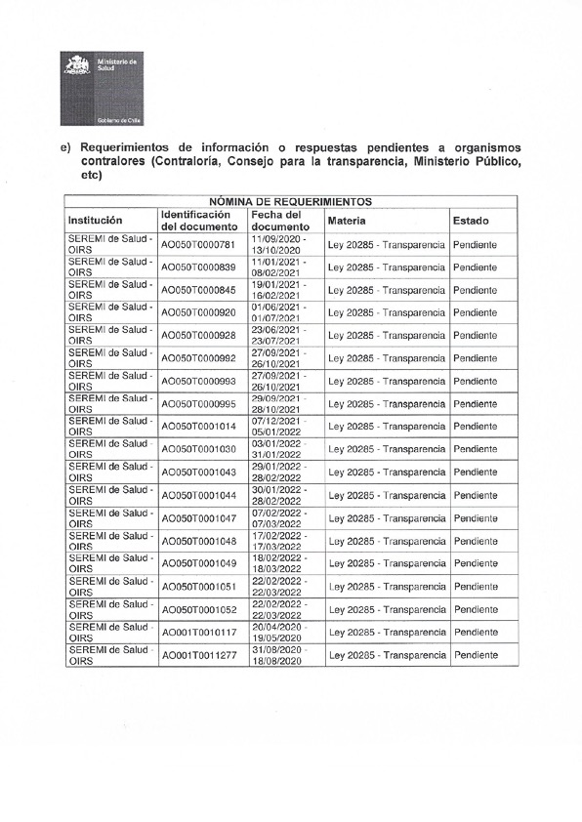
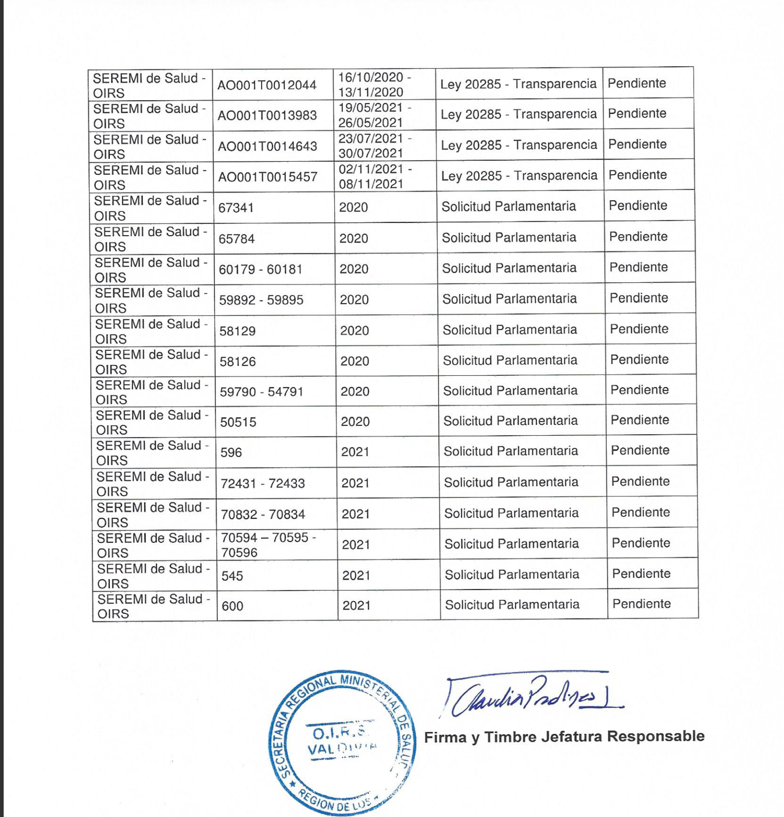

Área Administrativa
- Listado de documentos numerados y recibidos por la Oficina de Partes al 28 de febrero de 2021, pendientes de contestar. Ordinarios u oficio al 31 de dic.
Nómina de documentos ingresados
Institución | Identificación del documento | Fecha del documento | Materia | Estado

- Convenios vigentes que mantenga la Institución.
Indicar link a “Actos con efectos sobre terceros” en transparencia activa, página web del Servicio

Área de Participación Ciudadana
- Instancias de participación ciudadana generadas por la institución
Indicar link a participación ciudadana, transparencia activa, página web del Servicio.

Área de Auditoría Interna
- Plan Anual de Auditoría año 2022 aprobado por la Dirección del Servicio respectivo
Agregar archivo resolución aprobatoria plan de auditorías 2022

- Otros antecedentes
Agregar archivo/s o dirección electrónica con otros antecedentes que el Servicio considere relevantes de los 4 años de gestión y necesarios agregar.

